2024年星艺中北新科（天津）幼儿园招生简章

家长您好！我园为天津市营利性民办幼儿园，按照《2024年西青区幼儿园招生实施方案》相关要求，现公布我园招生简章，请您认真阅读招生简章和温馨提示，按照相关要求进行填报。

一、招生班级：小班

二、招生对象：

凡年满3周岁（2020年9月1日至2021年8月31日间出生）的幼儿均可报名。

三、招生名额**：25**人（1个班）

四、收费标准：

（一）保育教育费：按照《天津市民办幼儿园收费管理有关问题的通知》规定，每生2600元/月。

（二）我园提供三餐两点，餐费每生20元/天。

五、招生办法：

（一）预约登记：（5月25日-5月27日）

1.凡拟报名我园、且符合报名条件的适龄幼儿，家长在5月25日-5月27日每天8：00-17：00通过电话进行线上实名信息登记。

（二）现场验证：（5月28日—5月30日）

1.验证时间：请预约登记成功的家长，届时按照园所规定的验证时间携带幼儿及父母户口本原件及复印件、父母身份证原件及复印件正反面1份、儿童预防接种证原件，一寸一版进行现场信息验证。

2.验证地点：星艺中北新科（天津）幼儿园（天津市西青区中北镇新科道南侧新科园13-2）

3.对验证合格的幼儿现场告知录取情况.

六、幼儿园招生工作咨询电话：13102070899（刘老师）

幼儿园微信公众号（二维码）：

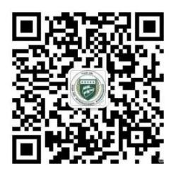

星艺中北新科（天津）幼儿园

2024年5月18日